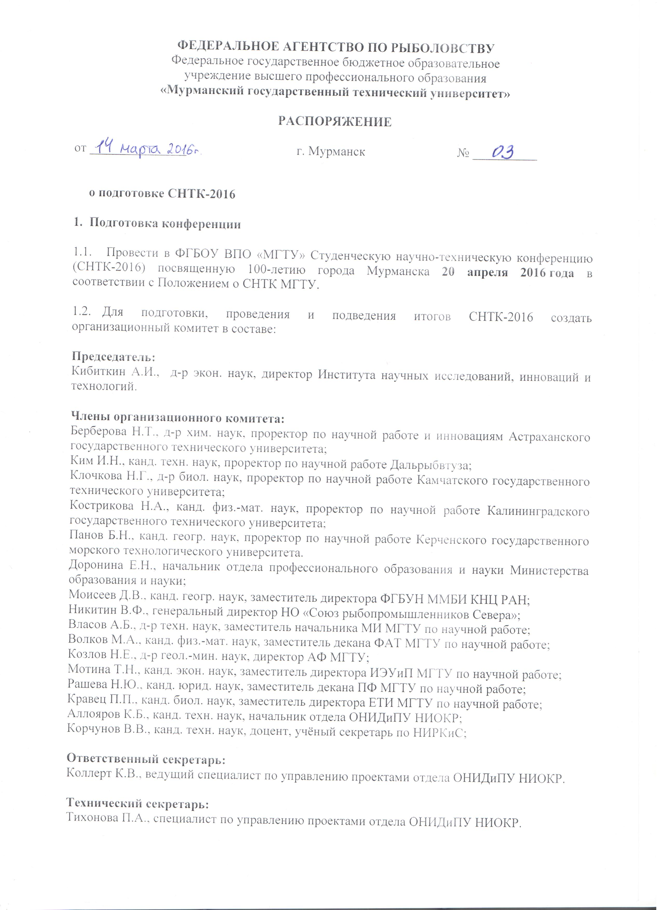
ФЕДЕРАЛЬНОЕ АГЕНТСТВО ПО РЫБОЛОВСТВУ

Федеральное государственное бюджетное образовательное

учреждение высшего профессионального образования

«Мурманский государственный технический университет»

РАСПОРЯЖЕНИЕ

от _______________ г. Мурманск № __________

о подготовке СНТК-2016

1. Подготовка конференции

- Провести в ФГБОУ ВПО «МГТУ» Студенческую научно-техническую конференцию (СНТК-2016) посвященную 100-летию города Мурманска 20 апреля 2016 года в соответствии с Положением о СНТК МГТУ.

- Для подготовки, проведения и подведения итогов СНТК-2016 создать организационный комитет в составе:

Председатель:
Кибиткин А.И., д-р экон. наук, директор Института научных исследований, инноваций и технологий.

Члены организационного комитета:
Берберова Н.Т., д-р хим. наук, проректор по научной работе и инновациям Астраханского государственного технического университета;
Ким И.Н., канд. техн. наук, проректор по научной работе Дальрыбвтуза;
Клочкова Н.Г., д-р биол. наук, проректор по научной работе Камчатского государственного технического университета;
Кострикова Н.А., канд. физ.-мат. наук, проректор по научной работе Калининградского государственного технического университета;
Панов Б.Н., канд. геогр. наук, проректор по научной работе Керченского государственного морского технологического университета.
Доронина Е.Н., начальник отдела профессионального образования и науки Министерства образования и науки;
Моисеев Д.В., канд. геогр. наук, заместитель директора ФГБУН ММБИ КНЦ РАН;
Никитин В.Ф., генеральный директор НО «Союз рыбопромышленников Севера»;
Власов А.Б., д-р техн. наук, заместитель начальника МИ МГТУ по научной работе;
Волков М.А., канд. физ.-мат. наук, заместитель декана ФАТ МГТУ по научной работе;
Козлов Н.Е., д-р геол.-мин. наук, директор АФ МГТУ;
Мотина Т.Н., канд. экон. наук, заместитель директора ИЭУиП МГТУ по научной работе;
Рашева Н.Ю., канд. юрид. наук, заместитель декана ПФ МГТУ по научной работе;
Кравец П.П., канд. биол. наук, заместитель директора ЕТИ МГТУ по научной работе;
Аллояров К.Б., канд. техн. наук, начальник отдела ОНИДиПУ НИОКР;
Корчунов В.В., канд. техн. наук, доцент, учёный секретарь по НИРКиС;

Ответственный секретарь:
Коллерт К.В., ведущий специалист по управлению проектами отдела ОНИДиПУ НИОКР.

Технический секретарь:
Тихонова П.А., специалист по управлению проектами отдела ОНИДиПУ НИОКР.

- Провести 20 апреля 2016 г. в 9³⁰ пленарное заседание (аудитория 3Л), работу по секциям - в 11⁰⁰.
- Провести 23 апреля в 11⁰⁰ торжественное закрытие СНТК-2016 (417 В).

- Деканам факультетов, директорам институтов и заведующим кафедрами содействовать в подготовке и проведении СНТК-2016 и при необходимости назначать ответственных за проведение конференции на базе соответствующего подразделения.

- Ответственному секретарю конференции сформировать в срок до 4 апреля 2016 года программу конференции по соответствующим секциям.

- В программе работы одной секции должно быть представлено не менее 10 и не более 15 устных докладов (без учета докладов учащихся сторонних ОУВПО, ОУСПО, школ, лицеев, гимназий). В случае меньшего количества устных докладов рассмотреть вопрос объединения секций, близких по тематике. В случае большего количества докладов, часть из них должна быть перенесена в другую секцию или представлена в виде стендовых докладов.

- Руководителям секций согласовать с Управлением образования аудитории для проведения заседаний секций СНТК-2016. Информацию об аудиториях предоставить ответственному секретарю конференции Коллерт К.В. (отдел ОНИД и ПУ НИОКР, каб. 332 Н) не позднее 31 марта 2016 года.

2. Подача заявок

- Заявки на участие в СНТК-2016 подаются руководителям или секретарям секций. Заявка должна быть оформлена в соответствии с Приложением 1, и включать в себя краткую аннотацию представленной работы.

- Заявки участников, представляющих сторонние ОУВПО, ОУСПО, школы, лицеи, гимназии принимаются до 31 марта 2016 года в электронном виде на сайте конференции: http://sntk.mstu.edu.ru/registration/.

- Ответственность за достоверность сведений, указанных в заявке на участие в СНТК-2016, несет научный руководитель доклада.

- Ограничить количество работ, предоставляемых на СНТК-2016 под руководством (соруководством) одного научного руководителя, до 5 работ.

- Руководителям секций не позднее 31 марта 2016 года предоставить ответственному секретарю конференции Коллерт К.В. (отдел ОНИД и ПУ НИОКР, каб. 332 Н) программу проведения заседания секции в бумажном и электронном виде. Образец оформления программы секции представлен в Приложении 2.

- Директору Издательско-полиграфического центра обеспечить издание программы СНТК-2016 до 15 апреля 2016 года.

3. Проведение конференции

- Научный доклад на СНТК-2016 может быть представлен в устной или стендовой формах. Решение о форме представления доклада (устный, стендовый) принимается руководителем секции с учетом пожелания участника, заявившего доклад. Требования к стендовому докладу представлены в Приложении 3.

- Оценку докладов СНТК-2016 осуществляет жюри секции.
Состав жюри:
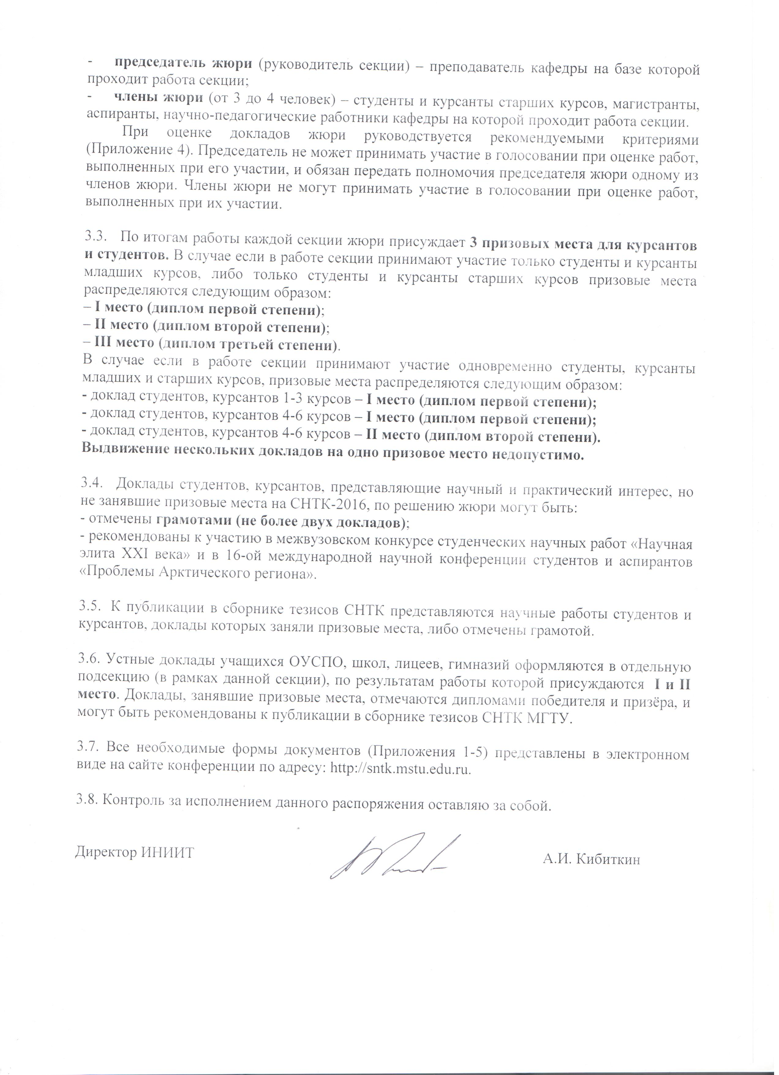
- председатель жюри (руководитель секции) – преподаватель кафедры на базе которой проходит работа секции;
- члены жюри (от 3 до 4 человек) – студенты и курсанты старших курсов, магистранты, аспиранты, научно-педагогические работники кафедры на которой проходит работа секции.
При оценке докладов жюри руководствуется рекомендуемыми критериями (Приложение 4). Председатель не может принимать участие в голосовании при оценке работ, выполненных при его участии, и обязан передать полномочия председателя жюри одному из членов жюри. Члены жюри не могут принимать участие в голосовании при оценке работ, выполненных при их участии.

- По итогам работы каждой секции жюри присуждает 3 призовых места для курсантов и студентов. В случае если в работе секции принимают участие только студенты и курсанты младших курсов, либо только студенты и курсанты старших курсов призовые места распределяются следующим образом:
– I место (диплом первой степени);
– II место (диплом второй степени);
– III место (диплом третьей степени).
В случае если в работе секции принимают участие одновременно студенты, курсанты младших и старших курсов, призовые места распределяются следующим образом:
- доклад студентов, курсантов 1-3 курсов – I место (диплом первой степени);
- доклад студентов, курсантов 4-6 курсов – I место (диплом первой степени);
- доклад студентов, курсантов 4-6 курсов – II место (диплом второй степени).
Выдвижение нескольких докладов на одно призовое место недопустимо.

- Доклады студентов, курсантов, представляющие научный и практический интерес, но не занявшие призовые места на СНТК-2016, по решению жюри могут быть:
- отмечены грамотами (не более двух докладов);
- рекомендованы к участию в межвузовском конкурсе студенческих научных работ «Научная элита XXI века» и в 16-ой международной научной конференции студентов и аспирантов «Проблемы Арктического региона».

3.5. К публикации в сборнике тезисов СНТК представляются научные работы студентов и курсантов, доклады которых заняли призовые места, либо отмечены грамотой.

3.6. Устные доклады учащихся ОУСПО, школ, лицеев, гимназий оформляются в отдельную подсекцию (в рамках данной секции), по результатам работы которой присуждаются I и II место. Доклады, занявшие призовые места, отмечаются дипломами победителя и призёра, и могут быть рекомендованы к публикации в сборнике тезисов СНТК МГТУ.

3.7. Все необходимые формы документов (Приложения 1-5) представлены в электронном виде на сайте конференции по адресу: http://sntk.mstu.edu.ru.

3.8. Контроль за исполнением данного распоряжения оставляю за собой.

Директор ИНИИТ А.И. Кибиткин

Исполнитель:
Коллерт К.В.
вед. специалист отд. ОНИДиПУ НИОКР
(8152) 40-34-34

Список рассылки:
- дело
- отдел ОНИДиПУ НИОКР
3- УО
4- Морской институт
5- ИЭУиП
6- ПФ
7- ЕТИ
8- ФАТ
9- Апатитский филиал
10- ММРК
11- ИПЦ
12- все кафедры
Приложение 1
Заявка участника

Название работы
Направление (секция) СНТК
Форма представления доклада (устный / стендовый)

Анкета участника конкурса
Сведения об авторе
- Фамилия, имя, отчество (полностью)
- Телефон, e-mail:
- Наименование учебного заведения
- Форма обучения (очная / заочная)
- Источник финансирования обучения (бюджет / внебюджет)
- Институт/факультет, курс, группа

Сведения о научном руководителе работы
- Фамилия, имя, отчество (полностью)
- Место работы ВУЗ, кафедра (лаборатория)
- Должность
- Учёная степень, звание

Краткая аннотация научной работы (100-150 слов)

«___» _________________ 2016 г. _________________
(подпись)

Научный руководитель _________________
(подпись)

Требования к оформлению заявки на участие в СНТК МГТУ
Заявки на участие в СНТК-2016 подаются руководителю или секретарю секции в электронной и бумажной копиях по форме, представленной выше.
Заявки участников, представляющих сторонние ОУВПО, ОУСПО, школы, лицеи, гимназии подаются в электронном виде на сайте конференции по адресу: http://sntk.mstu.edu.ru/registration/.
Приложение 2
ОБРАЗЕЦ
Программа проведения заседания секции
Секция: ХИМИЯ

Научный руководитель: Воронько Н.Г., канд. техн. наук, доцент каф. химии.
Секретарь: Зиновьева А.Б., ассистент.
Жюри: Дякина Т.А., канд. хим. наук, доцент каф. химии,
Манютин О.О., Х-341, ЕТИ МГТУ,
Колотуша М.А., Х-251, ЕТИ МГТУ.

Аудитория 10Д

УСТНЫЕ доклады
- Мембранная технология и её применение в пищевой промышленности.
Докладчики: Владимирова Е.А., Фёдорова О.В., ОП-301, ЕТИ МГТУ.
Научный руководитель: Коновалова И.Н., канд. техн. наук, профессор каф. химии.

- Металлоорганические соединения алюминия, магния, ртути.
Докладчик: Гардецкая С.В., Х-211, ЕТИ МГТУ.
Научный руководитель: Степанова Н.В., канд. техн. наук, доцент каф. химии.

- Химия в биологии, медицине и производстве лекарственных препаратов.
Докладчик: Лангуев Д.А., Х-211, ЕТИ МГТУ.
Научный руководитель: Деркач С.Р., д-р хим. наук, зав. каф. химии.

- …
СТЕНДОВЫЕ ДОКЛАДЫ
  - Неорганические пигменты.
Докладчик: Беленец А.С., Х-241, ЕТИ МГТУ.
Научный руководитель: Деркач С.Р., д-р хим. наук, зав. каф. химии.

  - Химия кобальта.
Докладчик: Ковалева Е.В., Х-241, ЕТИ МГТУ.
Научный руководитель: Степанова Н.В., канд. техн. наук, доцент каф. химии.

  - …

* Форма докладов, заявленных в программе конференции, не подлежит изменению

Приложение 3
Требования к стендовому докладу

- Стендовый доклад должен быть представлен в печатном виде на плакате формата А1, А0.
- Стендовый доклад должен содержать:
- название доклада;
- Ф.И.О. автора, ВУЗ, факультет/институт/академия, группа;
- Ф.И.О. научного руководителя, место работы, должность, учёная степень, учёное звание.
- Стендовый доклад должен иметь следующие обязательные элементы:
- сведения о работе (цель, актуальность проблемы, основные методы решения проблемы);
- наглядность (иллюстрации к докладу, графики, формулы, таблицы, фотографии);
- другую информацию, которую автор считает важной для оценки работы.

Приложение 4

Рекомендуемые критерии оценки докладов для членов жюри
- Самостоятельность работы.
- Актуальность поставленной задачи (перспективность темы, значимость поставленных целей).
- Научная новизна полученных результатов.
- Наличие эксперимента.
- Наличие исследовательского фактора.
- Использование в учебном процессе.
- Соответствие или превышение уровня обучения.
- Качество изложения работы (чёткость и ясность изложения, убедительность рассуждений, последовательность в аргументации, логика перехода от концепции к выводам, оригинальность мышления).
- Качество оформления работы (наличие и уровень оформления плакатов, компьютерных презентаций и т.д.).
- Умение вести дискуссию (уровень знакомства с современным состоянием исследуемой проблемы, чёткие представления о целях исследования, о направлениях его дальнейшего развития, критическая оценка работы и полученных результатов).
- Композиция научного доклада (наличие введения, литературного обзора, основного содержания работы, заключения).
- Уровень интереса слушателей.

Каждый доклад может быть оценен максимально в 60 баллов (по 5 баллов за каждый рекомендуемый критерий).
Приложение 5
Требования к оформлению материалов

- Публикация материалов проводится по результатам конференции.
- Язык – русский / английский (по выбору).
- Формат текстовых файлов: Microsoft Word.
- Формат листа: А 4. Шрифт: Times New Roman; размер шрифта: 12; шрифт заголовка: заглавными буквами, жирный; шрифт фамилий авторов и научных руководителей: строчными буквами, жирный; шрифт названий учебных групп и подразделений университета – строчными буквами, курсив.
- Абзацный отступ: 1,25 см; межстрочный интервал: множитель 1,15; ширина всех полей: 2,5 см.; автомат. расстановка переносов; выравнивание по ширине.
- Рисунки с подрисуночными подписями, выравниваются по центру. Нумерация рисунков сквозная. Рисунки будут напечатаны в градациях серого цвета.
- Заголовки таблиц выравниваются по центру. Нумерация таблиц сквозная.
- Сокращения и аббревиатуры расшифровываются по месту первого упоминания.
- Объём одной работы – не более 2-х стр.
- Список литературы оформляется по ГОСТу 7.1-2003 и дается в порядке цитирования в тексте.
- Материалы предоставляются в отдел ОНИДиПУ НИОКР МГТУ (каб. 332 Н) по:
- e-mail: tihonovapa@mstu.edu.ru ;
- через онлайн-форму регистрации (http://sntk.mstu.edu.ru/registration/).

ОБРАЗЕЦ
ИЗУЧЕНИЕ ЗАВИСИМОСТИ ДИСПЕРСНОСТИ КРАСНОГО
ЖЕЛЕЗООКИСНОГО ПИГМЕНТА ОТ ТЕМПЕРАТУРЫ И ВРЕМЕНИ
ПРОКАЛИВАНИЯ ЗОЛЯ ГИДРОКСИДА ЖЕЛЕЗА (III)
Павлов И.В. (МГТУ, ПИ-211, ЕТИ МГТУ)
Васёха М.В. (МГТУ, кафедра МССиМНГД)
Проведённое исследование посвящено изучению зависимости дисперсности красного железоокисного пигмента …

